Verwerkingsopdracht
uitscheiding

- Waaruit bestaat ontlasting?

- Welke advies zou je iemand geven qua voeding en drank wanneer ze deze type’s ontlasting hebben?
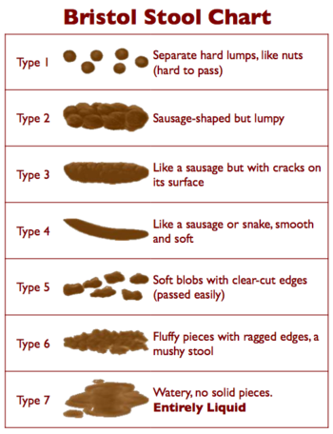
Type 1

Type 2

Type 3

Type 4

Type 5

Type 6

Type 7

- Mag jij als VIG een zorgvrager zomaar voedingsadvies geven wanneer en problemen zijn met diens ontlasting? Waarom wel/ niet? Kun je een voorbeeld noemen?

- Zoek bij elke klacht een passend incontinentie materiaal en leg uit wat de werking is van het materiaal en hoe je het dient te gebruiken (en hoe vaak het verschoont dient te worden)
Lichte incontinentie

Stress-incontinentie

Functionele incontinentie

Totale incontinentie

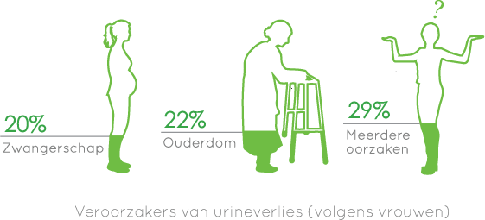

Casus/vraagstuk :lees dit artikel en stel jezelf de vraag: wat zou dit met jou doen?zou je je schamen? Zou je hulp zoeken? Kun je je voorstellen dat dit een groot probleem kan zijn voor iemand of vind je het overdreven?

Op welke gebieden van je leven kan dit probleem invloed hebben behalve op je uischeidingspatroon?
Erika (46 jaar) heeft last van incontinentie. Door naar de huisarts te stappen kon ze eindelijk iets doen tegen het urineverlies.
"Als ik terugkijk is het een aantal jaar geleden al begonnen: soms verloor ik ineens een drupje urine. Dat kon bijvoorbeeld gebeuren als ik thuiskwam en nodig moest plassen, maar dan toch nog eerst mijn fiets in de schuur moest zetten, sleutels zoeken en zorgen dat ik op het toilet kwam."
"Eigenlijk viel het niet zo op, want ik gebruikte altijd al inlegkruisjes en die vingen dat ene drupje urine ook wel op. Wel zorgde ik op een gegeven moment ervoor dat ik altijd een schoon inlegkruisje bij me had, want urine heeft toch een wat sterkere geur en ik was altijd bang dat mensen dat zouden ruiken."

Urineverlies werd steeds erger
"Maar het laatste jaar is het langzaam erger geworden: de drupjes werden plotselinge scheutjes. Ik kon er niks aan doen om het tegen te houden en het overkwam me steeds vaker dat het inlegkruisje niet voldoende was. Toen ik de eerste keer mijn ondergoed stond uit te wassen omdat het nat was geworden moest ik wel even slikken. Ik was verdorie toch nog niet op een leeftijd dat je hier last van kreeg! Dit soort problemen kende ik alleen van vrouwen die net bevallen waren of van dames op hoge leeftijd."

Schaamte voor urineverlies
"Later kwam ik er pas achter dat maar liefst 1 op de 4 mensen van boven de 35 last heeft van urineverlies. Maar ja, je spreekt met vriendinnen wel over intieme dingen als bevallingen, relaties of menstruatie, maar dit is toch een onderwerp wat niet gauw ter sprake komt. Ik schaamde me er dan ook best wel voor. De enige die er iets van wist was mijn man en dan nog hield ik het ook voor hem liever zo veel mogelijk verborgen. Het werd zelfs zo erg dat ik mijn bezigheden op het urineverlies ging afstemmen en dat ik overal waar ik kwam precies wist waar het dichtstbijzijnde toilet was."

Naar de huisarts
"Toen het echt niet langer ging ben ik naar mijn huisarts gestapt. Zij heeft onder meer mijn urine onderzocht op infecties. Dit bleek goed te zijn en ook anatomische problemen zoals een verzakking waren niet aan de orde. Mijn huisarts adviseerde me om mijn bekkenbodemspieren te gaan trainen en om over te stappen naar speciaal opvangmateriaal voor urineverlies. Dat laatste daar zag ik toch wel tegenop. Ik bedoel; iedere vrouw koopt maandverband of inlegkruisjes, maar dit was voor mijn gevoel toch iets heel anders."

Behandeling en hulpmiddelen werken echt
"Inmiddels ben ik wel blij dat ik toch de stap genomen heb. Ik had in mijn hoofd dat het hele dikke verbanden zouden zijn, maar dat valt heel erg mee! En je merkt toch ook wel dat dit materiaal anders is dan een maandverbandje; het vangt het vocht veel beter op en ik heb nu nooit meer last van ongelukjes of angst dat mensen iets zullen ruiken. Bij de apotheek waar ik het haal weten ze ook wel dat dit toch een gevoelig onderwerp is en verpakken ze het keurig in een discreet tasje, zodat niet alle andere klanten meekijken."
"Mijn bekkenbodemoefeningen werpen nu ook vruchten af, ik heb het idee dat het toch beter beheersbaar is nu. En ik voel me een stuk minder onzeker! Waar het eerst mijn hele dag beheerste, gebeurt het nu dat ik er helemaal niet meer aan denk. Natuurlijk blijft het een lastig probleem, maar als je jezelf over een paar drempels heen helpt dan valt er toch heel goed mee te leven. Dus dat zou ik andere vrouwen die hiermee tobben willen meegeven: blijf er niet te lang mee lopen, ook niet als het 'maar een paar druppeltjes' zijn, laat je goed adviseren en gebruik het materiaal dat het beste is voor het probleem!

